САД. ФРУКТЫ

- Расскажите ребенку, что фрукты растут в саду на деревьях, их убирают осенью.

- Рассмотрите фрукты и помогите ребенку запомнить их названия: яблоко, груша, слива, лимон, апельсин и т.д.

- Расскажите и покажите ребенку, что вы готовите из фруктов. Предложите потрогать, понюхать, попробовать на вкус. Отработайте произношение прилагательных КРАСНЫЙ, ЖЕЛТЫЙ, ЗЕЛЕНЫЙ, КРУГЛЫЙ, ДЛИННЫЙ, ГЛАДКИЙ, МЯГКИЙ, СОЧНЫЙ, СЛАДКИЙ, ВКУСНЫЙ, АРОМАТНЫЙ. Привлеките малыша к процессу приготовления фруктовых салатов, компотов. Закрепите в активной речи ребенка глаголы МЫТЬ, ЧИСТИТЬ, РЕЗАТЬ, ВАРИТЬ.

- Загадайте ребенку и объясните загадки:

- Круглое, румяное,
С дерева упало,
К деткам в рот попало (яблоко).

  - Желтый цитрусовый плод
В странах солнечных растет.
Но на вкус кислейший он,
Называется... (лимон).
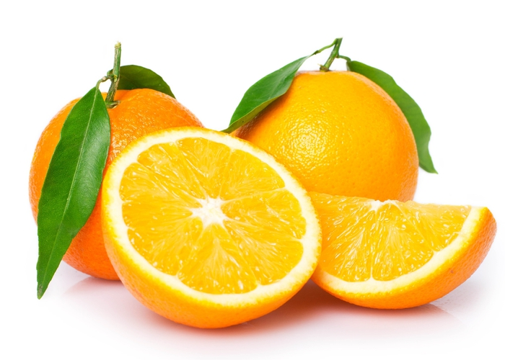
- С виду он как рыжий
мяч,
Только вот не мчится
вскачь,
В нем полезный
витамин —
Это спелый …
(апельсин).

- Знают этот фрукт детишки,
Любят есть его мартышки.
Родом он из жарких стран,
А зовут его... (банан).

- Помогите ребенку рассказать о фруктах, используя как образец данный материал:
Это апельсин. Апельсин – это фрукт. Он растет в саду. Апельсин круглый, оранжевый, мягкий, ароматный.

- Научите ребенка отвечать на вопросы:
- Яблоко, апельсин, груша – что это?
- Где растут фрукты?
- Когда убирают фрукты?

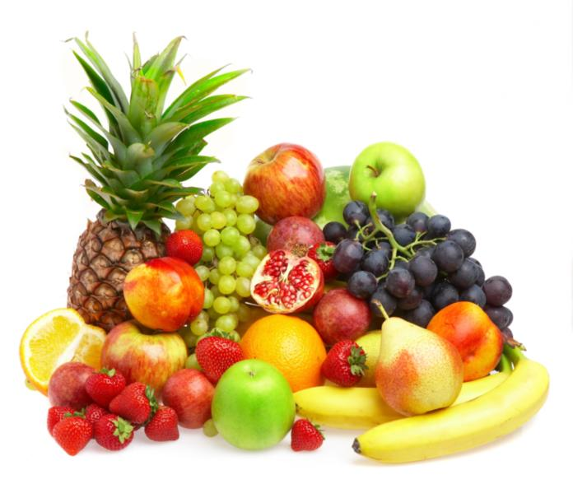
- Прочитайте малышу сказку В.Сутеева «Яблоко». Спросите, кто в этой сказке понравился ему больше всех, кто был самым умным?

